KẾ HOẠCH BÀI DẠY
Môn: Thực hành Toán
Tên bài học: Luyện tập
Tiết chương trình: 17
Thời gian thực hiện: 2/1/2025
I. YÊU CẦU CẦN ĐẠT
Học xong bài này, HS đạt các yêu cầu sau:
- Củng cố kĩ năng đếm, đọc, viết, so sánh các số trong phạm vi 10, nhận biết thứ tự của mỗi số trong dãy số từ 0 đến 10.
- Củng cố kĩ năng về tính cộng, trừ trong phạm vi 10.
- Vận dụng được kiến thức, kĩ năng đã học vào giải quyết một số tình huống gắn với thực tế.
- Phát triển các NL toán học: NL giao tiếp toán học.
II. ĐỒ DÙNG DẠY HỌC
1. Giáo viên: Tranh như trong bài học
Một số tình huống thực tế.
2. Học sinh: đồ dung học toán
III. CÁC HOẠT ĐỘNG

HOẠT ĐỘNG CỦA GIÁO VIÊN | HOẠT ĐỘNG CỦA HỌC SINH | HĐBT
1. Hoạt động mở đầu  - HS hát  - Giới thiệu bài mới | - HS hát
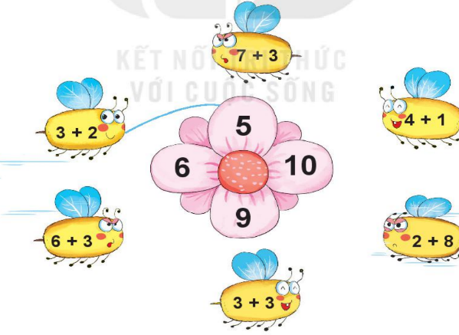  - Hoạt động luyện tập – thực hành (25’)  Bài 1:  Bài 2:  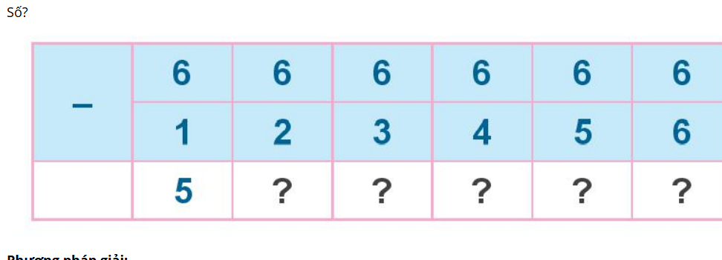  Bài 3:  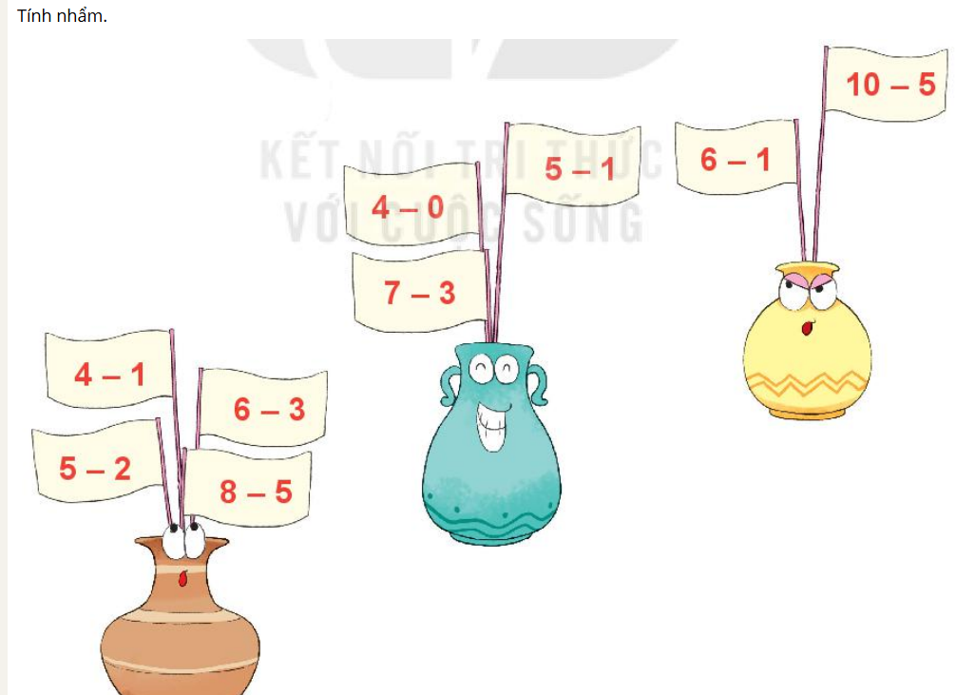  3. Hoạt động vận dụng trải nghiệm (3’)  GV khuyên khích HS liên hệ tìm tình huống thực tế liên quan đến phép cộng hoặc trừ trong phạm vi 10. | -HS làm vào vở  -HS chia sẻ trước lớp
IV. ĐIỂU CHỈNH SAU BÀI DẠY
………………………………………………………………………………………………………………………………………………………………………………………………………………………………

